UMEÅ UNIVERSITET Studentprojekt
Institutionen för fysik 2005-08-15
Vardagens mysterier

FISSION
v.s.
FUSION

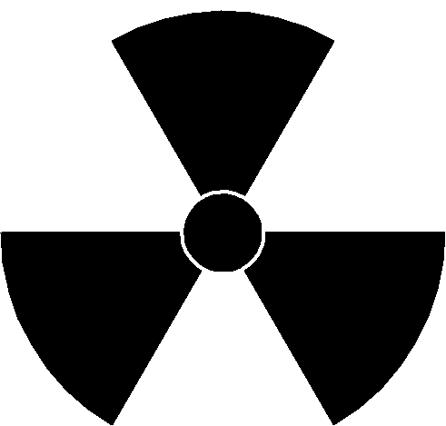

Eric Lindström
Allmänt

Syfte
Syftet med denna uppsatts är att utreda, dels vad som menas med Fission och Fusion. Hur ett fissionskraftverk och ett fusionskraftverk fungerar samt jämföra dessa två med varandra utifrån frågorna, vilka fördelar finns det med respektive metod? Vilka risker/nackdelar finns det med respektive metod?

Inledning
I dagens samhälle har energin blivit en viktig fråga. Ända sedan industrialiseringen kom igång på allvar under början av 1900 talet i Sverige har energi behovet vuxit. Den nya IT tekniken har ställt allt större krav på den svenska energi produktionen både vad gäller effektivitet som tillförlitlighet. Ett strömavbrott i dag får förödande konsekvenser för det civila samhället där stora delar av infrastrukturen går i stå. Om strömmen försvinner får man inget vatten, många telefoner slutar fungera (de trådlösa som blivit så vanliga idag), datorer fungerar inte, TV, video, stereo anläggningar går inte i gång, trafiksystemen (trafikljus) slås ut, övervakningskameror och larm slocknar, belysningar inne ute slocknar, dörrar med elektroniska lås går inte att öppna/stänga, mm, mm. Den svenska energiförsörjningen förlitar sig främst på två källor, kärnkraftverk och vattenkraft. De svenska kärnkraftverken har länge producerat majoriteten av den ström som konsumeras i landet, när de nu skall avvecklas och läggas ned skapas då frågan, vad skall ersätta dem? Den närmaste konkurrenten till fissionen är fusionen som lovar samma energi produktion men med lägre risker vid ett haveri och mindre radioaktiva restprodukter.

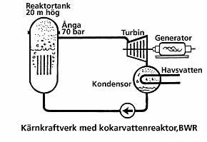
Fission
Fission innebär att man genom en självupprätthållande kedjereaktion delar atomkärnor. Den enorma mängden kärnklyvningar genererar stora mängder värme. Denna värme används sedan för att koka vatten till ånga. Ångan leds genom rör till en som generator som i sin tur alstrar el. Sedan kyls ångan ned så att den kondenserar till vatten och börjar om sin resa.

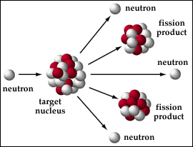
Det är genom grundämnet urans speciella egenskaper som dagens kärnkraftverk är möjliga. En uranatom har den egenskapen att när man klyver den med en neutron till två mindre atomer skickar den i väg två nya neutroner. Det blir alltså en neutron ”över” från den första klyvningen som far vidare och klyver två uranatomer som i sin tur skickar iväg fyra neutroner som klyver fyra atomer som skickar iväg åtta neutroner, osv, osv. Världens första fissionsreaktor byggdes1942 i en källare under Chicago University, den bestod av 52 lager av grafitplattor placerade på två squash banor. I grafit stapeln hade man borrat hål där man styrde in uran stavar och kadmiumstänger. Kadmiumstängerna användes för att kontrollera kedjereaktionen då kadmium har den egenskapen att den absorberar de extra neutroner som uranatomerna skickar iväg när de klyvs, vilket får den självgående processen att avstanna (och därigenom förhindras en härdsmälta). Den första ”riktiga” kärnkraftsreaktorn togs i bruk i Chicago 1945 och i Sverige byggdes den första ”riktiga” kärnkraftsreaktorn, 1970 i Oskarshamn. I dag använder man vatten och grafit som båda kan ”sakta ned” neutronerna från kärnklyvningarna (dessa kallas för moderator), för att kapsla in reaktorn samt styrstavar av ett material som absorberar neutronerna (t.ex. kadmium eller bor) för att styra den självgående processen. Under ett normalt år producerar Sveriges 11 reaktorer i genomsnitt 68 TWh, ca 46% av den totala energiproduktionen i landet.

Fördelar
Den största fördelen med kärnkraften är att den är billig, man kan med ett kärnkraftverk producera stora mängder elektricitet till en låg kostnad, då kärnkraftverk har en beräknad livslängd på 40 år. Länder som inte har rika naturresurser som olja, geotermisk energi, vattenkraft, skog, mm, har i kärnkraftverken hittat en ”ren” energi källa samtidigt som man minskat sitt beroende av andra länders energiproduktion, t.ex. utgör kärnkraften 80% av Litauens totala energiproduktion. Eftersom tekniken funnits i 50 år har den hunnit utvecklas och är nu relativt säker, det utvecklas hela tiden nya effektivare och säkrare reaktorer.

Nackdelar/Risker
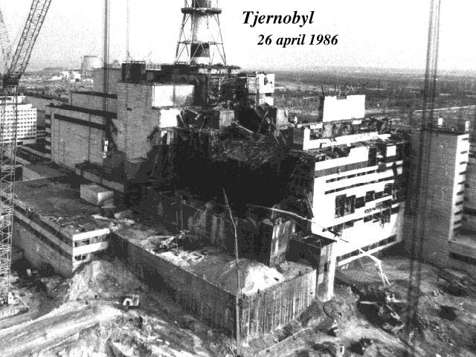
Den största risken med fission är att man förlorar kontrollen över kärnklyvningarna som pågår inuti reaktorn. Eftersom processen är självgående kan man inte stänga av den genom att bryta tillförseln av någon yttre energitillförsel/källa, utan man måste aktivt stanna av processen. Skulle olyckan vara framme kan konsekvenserna bli katastrofala då kärnkraftverket kan explodera på grund av överhettning (härdsmälta) eftersom reaktorn helt enkelt blir så varm att den smälter. Det i Europa mest ihågkomna haveriet är det som skedde i Tjernobyl den 26 april 1986, då reaktor fyra exploderade efter ett experiment där reaktorns säkerhetssystem stängts av för att testa verkets kapacitet. Explosionen spred ett enormt moln av högaktiva ämnen som strontium, cesium och plutonium över Ukraina, Vitryssland, Ryssland och stora delar av Europa. Flera miljoner hektar mark kring Tjernobyl är idag förorenade och går inte att bruka. Riskerna för en härdsmälta med katastrofal utgång är en risk man tar när man driver ett kärnkraftverk, det finns inga garantier.

En annan nackdel som kärnkraftverken dras med är att de inte är helt ”rena” de producerar visserligen inga utsläpp på samma sätt som kol/oljeeldning gör, men det bildas en restprodukt, kärnavfall. Man har beräknat att om alla dagens kärnreaktorer fortsätter vara i drift kommer det att fram till år 2010 bli totalt 7800 ton kärnavfall som vi på något sätt måste göra oss av med. Det finns olika typer av kärnavfall, det finns; Lågaktivt avfall, främst använda skyddskläder, sopor och utbytta delar. Denna typ av avfall kan hanteras och transporteras utan särskilda skyddsåtgärder. Sedan finns det; Medelaktivt avfall, t.ex. filter som använts för att rena reaktorvatten och rivningsavfall. Medelaktivt avfall behöver skärmas av med metall, ofta i stålbehållare. Visst avfall kan blandas med betong eller asfalt som gjuts in i plåt- eller betongbehållare. Slutligen finns det; Högaktivt avfall som främst utgörs av reaktorns använda bränsle. Det hanteras under vatten och transporteras i specialbehållare. Bränslet förvaras hela tiden i vatten då vatten kyler och skyddar mot strålningen. Denna typ av avfall svarar för 99 procent av all den radioaktivitet som finns i de tre olika avfallstyperna tillsammans. Slutförvaring av främst högaktivt avfall är det största problemet för kärnkraften i dag.

Fusion
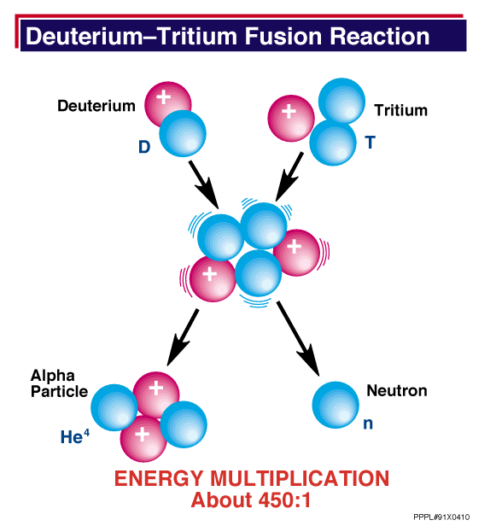
I en fusions reaktor är principen den motsatta gentemot en fissions reaktor. I en fusions reaktor försöker man efterlikna de processer som pågår inne i solen genom att slå samman atomkärnor, för att på så sätt skapa energi. Det är ämnena deuterium, (finns i stället för vanligt väte i tungt vatten som används bl.a. som moderator i kärnkraftverk), samt tritium, supertungt väte. Fusion kan ske dels mellan deuterium och tritium och dels mellan två deuteriumkärnor. Det är lättare att slå samman deuterium och tritium än det är att så samman två deuteriumkärnor varför forskningen i dag främst riktar in sig på att utvinna energi ur deuterium och tritium sammanslagningar. Tritium framställs på konstgjord väg ur ämnet litium, jordens litiumresurser kan täcka världens energibehov över 10 miljoner år (Litium upptäcktes av svensken Johan August Arfwedson 1817 i mineralet petalit från Utö), medan det deuterium som kan utvinnas ur världshaven skulle kunna räcka i 1 miljard år (man utvinner vätet ut havsvattnet).

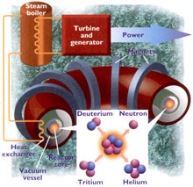
Fusionsreaktorn fungerar som så att man i ett kraftigt magnetfält med hjälp av en elektrisk ström hettar upp deuterium och tritium till minst 100 miljoner grader C, vilket förvandlar de båda ämnena till plasma. Anledningen till att man måste göra detta inom ett kraftigt magnetfält är att om plasmat kom i kontakt med reaktorns väggar skulle det smälta hål i reaktorn på grund av den höga temperaturen. Sedan man uppnått den önskade temperaturen på deuterium och tritiumet minskar man successivt tjockleken på magnetfältet inne i fusionskammaren tills den blir så tunn att trycken inuti är tillräckligt för att få deuterium och tritiumatomerna att slås samman. Resultatet av denna process blir (förutom energin som kan utvinnas) en heliumatom och en lös neutron per sammanslagen deuterium och tritiumatom.

Fördelar
Den största fördelen fusionsreaktorn har är att den inte behöver något kärnbränsle för att skapa energi vilket leder till att det inte blir något kärnavfall från en fusionsreaktor. Det enda som blir radioaktivt på en fusionsreaktor är själva kammaren i vilken fusionen sker. Jämfört med fissionsreaktorn som producerar både kärnavfall samt att själva reaktorn och allt som varit i reaktorns närhet blir radioaktivt har fusionsreaktorn här en enorm fördel. Den andra fördelen som fusionsreaktorn har är att den inte drivs av en självgående process vilket leder till att om strömmen bryts så stannar processen av, vilket gör att man inte behöver oroa sig för härdsmältor. Det värsta som kan hända i en fusionsreaktor är att själva reaktorn går sönder, att plasman skär hål på reaktorväggen men om så sker avstannar processen och faran upphör. Slutligen har fusionen en betydande fördel gentemot fissionen och det är då det gäller det bränsle som används. Till skillnad från uran som är radioaktivt och direkt skadligt för människan skapar fusionsreaktorn energi ur två ämnen som är så ofarliga att de finns i det vatten vi dricker dagligen. Samt att, tillskillnad mot uran som är en ändlig tillgång, finns det i vattnet på jorden en nästan oändlig tillgång på energi i form av väte.

Nackdelar/Risker
Den största nackdelen med fusionsreaktorerna idag är att fusionskraftverken i dag inte existerar. Trots alla ansträngningar finns det idag bara ett fåtal experimentreaktorer, det finns till dags dato ingen fullt fungerande fusionsreaktor, och som alltid när man försöker utvinna energi ur atomer finns det alltid risker. Eftersom man ännu inte drivit en reaktor någon längre tid har man heller inte kunnat ta reda på exakt vad som händer med en fusionsreaktor om olyckan skulle vara framme, det är ännu enbart spekulationer. Fusions reaktorerna som finns i dag är inte lönsamma, man har som bäst fått ett sådant kraftverk att under en sekund producera lika mycket el som man förde in i anläggningen. Man har alltså inte kunnat hålla processen igång tillräckligt länge för att testa om anläggningen faktiskt producerar någon energi, det enda som säger att den skall producera energi är beräkningar på papper. En annan nackdel med fusionsreaktorer är att de kan inte som en fissionsreaktor ”starta själv” utan den behöver en stor mängd energi för att ”komma igång” d.v.s. det krävs en stor mängd energi för att starta processen, initialt använder fusionskraftverket mer energi än vad den genererar.

Forskningen kring fusion är väldigt kostsamt vilket har lett till att ett antal länder (bl.a. EU, Japan, Ryssland och USA) tillsammans satsar pengar för att utveckla fusionskraftverken. Detta har skapat problem då man därigenom blandat in politik i bilden. Varje land försöker gynna sig självt och de forskare som arbetar inom det egna landet, det har därför varit en segdragen strid om var Iter, den sista experimentella forsknings reaktorn skall byggas. Iter skall ersätta den i dag existerande men slutkörda försöksreaktorn Jet som ligger i England. Iter är tänkt att vara det sista steget innan man kan bygga en riktig storskalig fungerande fusionsreaktor. Först under sommaren i år (28/6 2005) kunde länderna enas om att bygga Iter i Cadarache i södra Frankrike, Iter kommer att kosta ca 40 miljarder att bygga.

Avslutande kommentar
Det är uppenbart att den el som i dag produceras inte räcker till och att vi i Sverige blir beroende av import av el från andra länder om vi stänger av våra kärnkraftsreaktorer utan att ersätta dem med andra energi källor. Samtidigt har den teknik som vi hittills främst förlitat oss på för majoriteten av vår elförsörjning klara nackdelar. Kärnkraften har fått ett uppsving framför allt i utvecklingsländerna, då den kan producera mycket energi till ett lågt pris, och även om tekniken har utvecklats sedan de första kärnkraftsverken togs i bruk finns det fortfarande risker förknippade med kärnkraftverk samt att problemet med vad man skall göra med det förbrukade kärnbränslet alltid måste lösas. Fusionsreaktorerna ser på papperet ut att bli allt det man för 50 år sedan trodde att kärnkraftverken skulle bli, en källa till ”ren” billig energi utan farliga föroreningar och utsläpp. Men så länge reaktorn endast existerar ”på papperet” vet vi inte om tekniken kommer att hålla det den utlovat eller om det kommer att bli som med fissionsreaktorerna att det trotts allt finns en baksida.

Eric Lindström

Källor

Böcker
L. Bertin, Tekniska under och uppfinningar i vår tid, Stockholm: Natur och Kultur, 1957.
Tord Adolfsson, Fusion framtidens energikälla?, Stockholm: Utbildningsradion, 1983.
Chalmers Forskarförhör rapport nr 6, Fusions energi, En lägesrapport, Göteborg, 1987.

Internet
http://www.sanamin.se/mineraler/litium.html
http://sv.wikipedia.org/wiki/Litium
http://www.stem.se/web/biblshop.nsf/FilAtkomst/ER2005_04W.pdf/$FILE/ER2005_04W.pdf?OpenElement
http://www.student.hig.se/~td99jkn/uppsats.html
http://europa.eu.int/comm/research/leaflets/fusion/page_87_sv.html
http://www.elmagn.chalmers.se/elmagn/Fusion_Expo/Fusion_text.html
http://www.nyteknik.se/art/1920
http://www.vr.se/press/arkiv/sida.jsp?resourceId=1103
http://www.vr.se/artikel/ViewPage.action?siteNodeId=446&languageId=4&contentId=4034&issueContentId=4011

Tidskrifter
Vetenskapens största ögonblick, bilaga till Illustrerad vetenskap nr 10/2005

Tekniska under och uppfinningar i vår tid, s 22-23.
Vetenskapens största ögonblick, s 24.
Vetenskapens största ögonblick, s26-27.
http://www.stem.se/web/biblshop.nsf/FilAtkomst/ER2005_04W.pdf/$FILE/ER2005_04W.pdf?OpenElement
http://www.student.hig.se/~td99jkn/uppsats.html
http://www.elmagn.chalmers.se/elmagn/Fusion_Expo/Fusion_text.html
http://sv.wikipedia.org/wiki/Litium
Fusion framtidens energikälla?, s 3.
http://www.vr.se/artikel/ViewPage.action?siteNodeId=446&languageId=4&contentId=4034&issueContentId=4011
Fusions energi, En lägesrapport, s 43-44.
http://www.sanamin.se/mineraler/litium.html
http://europa.eu.int/comm/research/leaflets/fusion/page_87_sv.html
http://www.nyteknik.se/art/1920
http://www.nyteknik.se/art/1920
http://www.vr.se/press/arkiv/sida.jsp?resourceId=1103
http://www.vr.se/artikel/ViewPage.action?siteNodeId=446&languageId=4&contentId=4034&issueContentId= 4011

